# 文件监控与分发系统技术方案

# 需求

## 1.1 场景说明

监控指定文件目录是否有变化，将新的文件信息发送到kafka和将文件推送到hdfs。

# 架构

## 2.1 技术架构

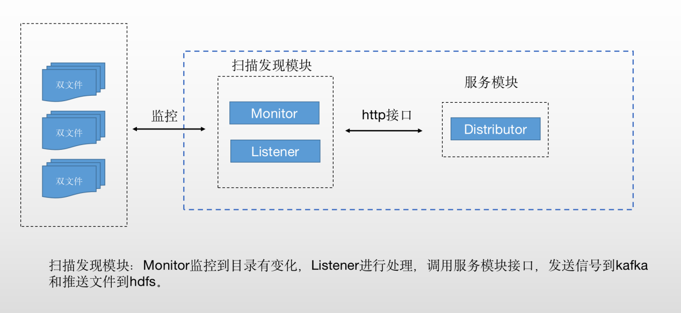

整个系统分为两个模块：扫描发现模块，分发服务模块。

扫描发现模块：负责监控文件目录变化，并对变化进行相应的处理。主要分为Monitor（监控），Listener（处理）。

分发服务模块：负责对文件进行相应的分发处理。目前支持发送kafka和推送到hdfs。

## 2.2 组件

springboot

commons-io

# 功能

## 3.1 扫描发现模块

### 3.1.1 Monitor

程序主入口，主要包含初始化，创建Monitor，启动Monitor。

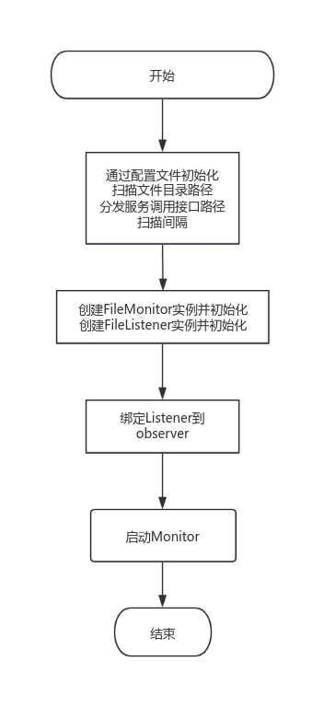

### 3.1.2 Listener

监听到文件变化，进行相应的处理，主要包含以下动作：

1. 创建目录onDirectoryCreate(File directory)
2. 修改目录onDirectoryChange(File directory)
3. 新建文件onFileCreate(File file)
4. 删除文件onFileDelete(File file)

### 3.1.3 新建文件

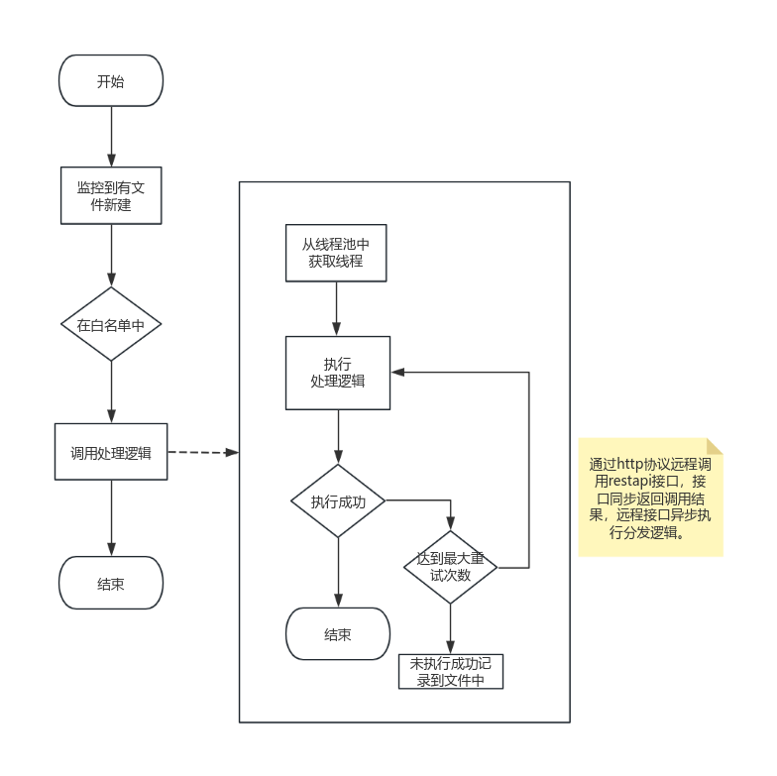

### 3.1.4 File对象

|  |  |  |
| --- | --- | --- |
| type | name | default |
| File | file | 更新文件 |
| Integer | tries | 3，存储重试次数 |

## 3.2 分发服务模块

### 3.2.1 DistributorController

接收接口调用，处理接口调用

输入

|  |  |
| --- | --- |
| 参数类型 | 参数名称 |
| String | file |

输出

|  |  |  |
| --- | --- | --- |
| 参数类型 | 参数名称 | 备注 |
| Integer | retCode | 默认0 |
| String | message |  |

返回码retCode：

1. 正常
2. 参数错误
3. 服务器内部错误

### 3.2.2 DistributorService

1. DistributorService是接口，提供void send(File file) 接口。

2. DistributorServiceImpl执行DistributorService，提供void send(File file) 的具体实现。

3. send(File file)具体逻辑：

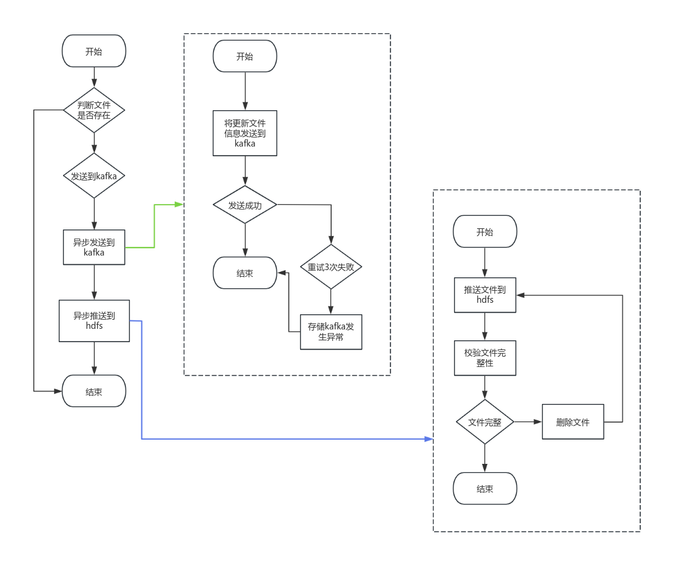

## 4 性能

|  |  |  |  |  |
| --- | --- | --- | --- | --- |
|  |  |  |  |  |
|  |  |  |  |  |